一、
1) B, 2) 0.6, 3) 0.25, 4) 0.3413, 5) 0.75

二、(1)令事件A₁表示早上机器调整良好；A₂表示机器发生故障；B表示早上生产的第一个产品是合格品。
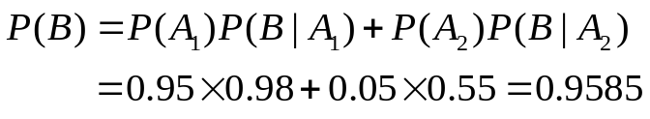
(2)
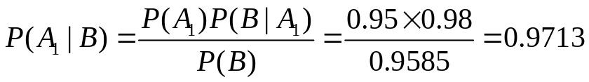
三、
（1）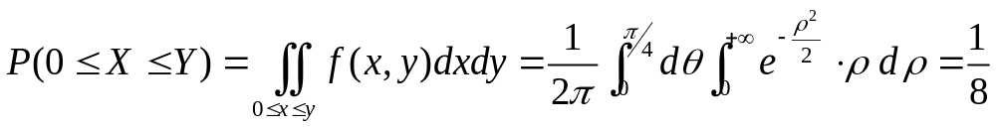
（2）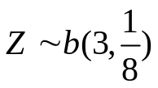，分布律请自己写！
四、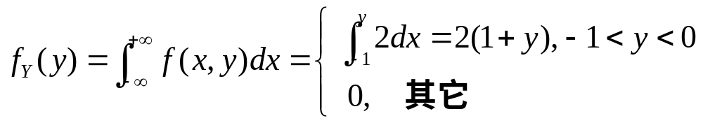
(2)
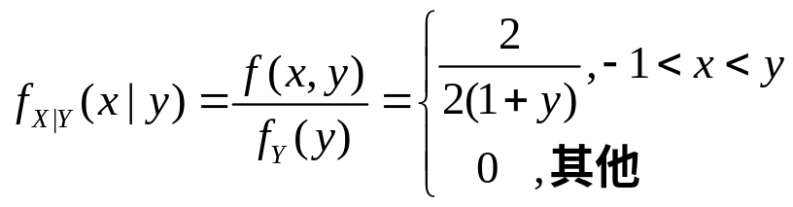
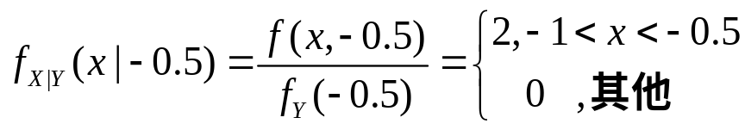
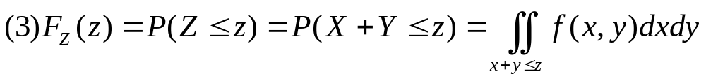
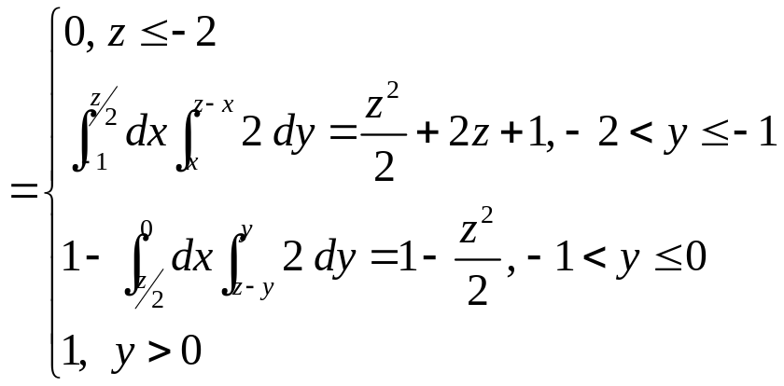

五、
